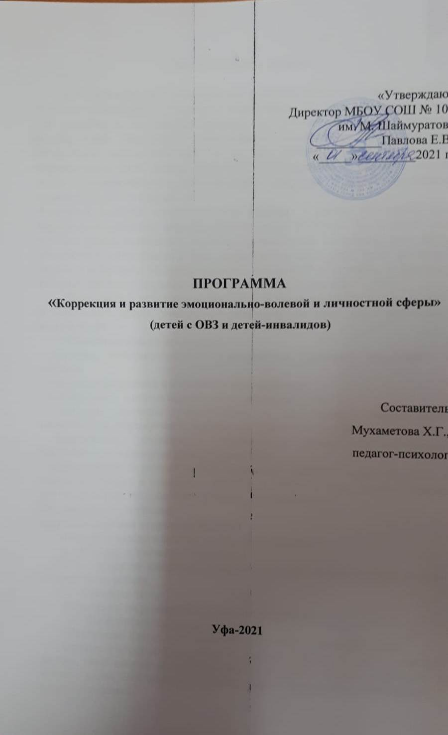
Пояснительная записка

Для полноценного психического развития ребенка огромное значение имеет его полноценное общение с окружением. От того, как складываются эти отношения, во многом зависит его эмоциональное благополучие, формирование позитивной самооценки, становление и закрепление личностного стиля поведения и то, как ребенок будет относиться к окружающему миру. Данная программа ориентирована на оказание помощи детям с ограниченными возможностями здоровья и детьми-инвалидами старшего школьного возраста.
Успешное развитие межличностного общения в рамках программы идет параллельно развитию эмоционально-волевого развития. То, в какой мере ученики умеют понимать и отражать свои чувства, настроение друг друга, воспринимать и понимать других, а через них и самих себя, будет во многом определять процесс общения, качество отношений и способы, с помощью которых они будут осуществлять совместную деятельность.
Цель данной программы: коррекция и развитие эмоционально-волевой и личностной сферы, учащихся, а также формирование коммуникативных компетенций
Основные задачи программы:
- снижение психоэмоционального напряжения, коррекция тревожности и агрессии;
- коррекция настроения и негативных черт характера;
- формирование навыков саморегуляции и самоконтроля;
- развитие системы самосознания и самооценки, рефлексивных способностей, формирование адекватного отношения к себе и другим;
- формирование позитивного отношения к своему «Я», адекватной самооценки и повышение уверенности в себе;
- формирование и развитие коммуникативных умений: умение общаться и взаимодействовать в коллективе, работать в парах, группах, уважать мнение других, развитие способности к эмпатии, сопереживанию;
Форма работы: групповая.
Организационная структура занятий
Материал каждого занятия рассчитан на 20 минут.
- - Ритуал приветствия и разминка
Цель: создание атмосферы доверия в группе, положительный настрой участников на работу.
2. - Основная часть
Направлена на решение задач данной программы.
- - Заключительная часть
Подведение итогов, получение обратной связи. Ритуал прощания.
Задания построены таким образом, что один вид деятельности сменяется другим, различные темы и формы подачи материала активно чередуются в течение урока. Это позволяет сделать работу динамичной, насыщенной и менее утомляемой.

Ожидаемые результаты:
Предполагается, что результаты отразятся, во-первых, на индивидуальных особенностях развития ребенка, связанных с Я-концепцией, мотивацией достижения успеха, развитием эмоциональной сферы и компетентности в общении, во-вторых – в улучшении адаптации в школе и, возможно, повышении продуктивности учебной деятельности.

Критерии положительной оценки:
- повышение уровня стабильности эмоционально-волевой регуляции продуктивной деятельности;
- снятие (уменьшение) психического напряжения, тревоги, страхов;
- сформированность умения правильно выражать свои чувства, умение управлять своими эмоциями, понимать и оценивать отношение к себе других людей, сверстников;
- овладение учащимися умениями и навыками эффективного взаимодействия, снятие барьеров в общении;
- улучшение социально-психологического климата класса;
- активность и продуктивность обучающихся в деятельности, как в образовательном процессе, так и внеклассной и внешкольной деятельности (отслеживается психологом, либо выявляется в процессе беседы с классным руководителем).
Содержание программы соответствует поставленным целям и задачам.
Во время занятий у ребенка происходит становление развитых форм самосознания, самоконтроля и самооценки, совершенствование социально-бытовой и социокультурной компетенции, развитие коммуникативных навыков. Отсутствие отметок снижает тревожность и необоснованное беспокойство учащихся, исчезает боязнь ошибочных ответов. В результате у детей формируется отношение к данным занятиям как к средству развития своей личности.

Тематическое планирование:
5 класс
№ п/п |  |  | Тема | Кол-во часов |  | Методы, формы работы
1 |  |  | Вводное занятие | 1 |  | Знакомство с правилами работы в группе, создание положительного отношения к занятиям. Игры «Мое имя», «Интервью»
2. |  |  | Королевство внутреннего мира | 1 |  | Беседа «Что мы знаем о себе», «Какой я»
3 |  |  | Мои достоинства | 1 |  | Самоанализ собственных достоинств.
4. |  |  | Мой характер | 1 |  | Понятие «характер». Формирование позитивного отношения к своему «Я».
5. |  |  | Умение  Общаться | 1 |  | Понятие «общение»
6. |  |  | Умение сотрудничать | 1 |  | Игры, развивающие умение сотрудничать: «Найди путь», «Рисуем молча», «Угадай настроение»
7. |  |  | Умение общаться | 1 |  | Упражнения: «Комплимент», «Меняемся местами»
8. |  |  | Мое настроение | 1 |  | Упр. «Какого цвета твое настроение», «Определи настроение других людей» Развитие способности осознавать и выражать свои эмоциональные состояния
9. |  |  | Эмоции | 1 |  | Понятие, виды эмоций
10. |  |  | Радость.  Удовольствие.  Интерес.  Счастье. | 2 |  | Определение понятия положительных эмоций  Способствование адекватному самовыражению, рефлексии эмоциональных состояний
11. |  |  | Грусть.  Обида.  Обида.  Гнев | 1 |  | Способствование рефлексии эмоциональных состояний  Определение понятия отрицательных эмоциональных переживаний
12. |  |  | Страх. Он помогает или мешает? | 1 |  | Определение понятий «страх», «тревога», «одиночество»  Помощь в преодолении тревоги страхов
13. |  |  | Я и мои друзья  Правила дружбы | 2 |  | Помощь в осознании качеств настоящего друга  Повышение самооценки  Сплочение коллектива в классе
14. |  |  | Мы-дружный класс | 2 |  | Сплочение коллектива  Развитие чувства эмпатии  Развитие навыков координации совместных действий
Общее количество  Часов. |  |  |  | 17 часов
6класс

1 |  |  | Вводное занятие | 1 |  | Знакомство с правилами работы в группе, создание положительного отношения к занятиям. Игры «Мое имя»
2. |  |  | Мой характер | 1 |  | Понятие «характер», черты характера
3. |  |  | Что такое воля? | 1 |  | Понятие «воля», волевые качества.  Учимся управлять собой.
4. |  |  | Развитие навыков самоконтроля | 1 |  | Обучение приемам поведения в стрессовой ситуации, основам самоконтроля.
5. |  |  | Самооценка | 1 |  | Самооценка, определение уровня самооценки детей, рекомендации.
6. |  |  | Познай самого себя и других | 1 |  | Определение достоинств и недостатков своих и других людей, понимание причин их поступков  Закрепление знаний учащихся о положительных и отрицательных качествах характера человека  Развитие интереса к себе
7. |  |  | Я глазами других людей | 1 |  | Упражнение «За что меня любит мама»
8. |  |  | Мое настроение | 1 |  | Упр. «Какого цвета твое настроение», «Определи настроение других людей» Развитие способности осознавать и выражать свои эмоциональные состояния
9. |  |  | Почему люди ссорятся?  Споры и ссоры | 1 |  | Знакомство учащихся с понятием «конфликт»  Выявление особенностей поведения в конфликтной ситуации  Обучение способам выхода из конфликтной ситуации
10. |  |  | Учимся слушать друг друга | 1 |  | Формирование понимания необходимости жить в согласии с собой и другими  Формирование адекватных эмоциональных реакций в ходе совместного взаимодействия
11. |  |  | Уверенное и неуверенное поведение | 1 |  | Знакомство с понятием о сильной личности  Выработка навыки уверенного поведения  Формирование негативного отношения к агрессии
12. |  |  | Нужна ли агрессия? | 1 |  | Познакомить учащихся с признаками агрессивного поведения  Определить приемлемые способы разрядки гнева и агрессии
13. |  |  | Я и мои друзья  Урок дружбы | 1 |  | Развитие коммуникативных навыков  Помощь в осознании качеств настоящего друга  Формирование нравственных качеств: умение дружить, беречь дружбу
14. |  |  | Общение | 1 |  | Невербальные средства общения. Мимика и пантомимика.
15. |  |  | Я и мир вокруг меня | 1 |  | Развитие чувства принадлежности к группе  Формирование умения увидеть в другом человеке его достоинства
16 |  |  | Я и моя школа | 1 |  | Помощь детям в осознании особенностей позиции ученика  Развитие умения высказывать свое мнение  Повышение самооценки  Сплочение классного коллектива  Развитие навыков общения
17 |  |  | Итоговое занятие «Всем спасибо» | 1 |  | Подведение итогов  Закрепление полученных навыков  Развитие эмпатии, рефлексии  Сплочение коллектива в классе
Общее количество часов |  |  |  | 17 часов
7,8 класс
1. |  |  | Вводное занятие | 1 |  | Знакомство с правилами работы в группе, создание положительного отношения к занятиям.
2. |  |  | Мои чувства. | 2 |  | Упражнение «Словарь чувств»  Учимся чувствовать.
3. |  |  | Воображение. | 3 |  | Развитие воображения. «Я в сказочной стране» рисунок, составление рассказа.
4. |  |  | Что такое воля? | 2 |  | Формировать у школьников умение правильно ставить реальные задачи самовоспитания и добиваться их осуществления;
5. |  |  | Я и мир вокруг меня | 2 |  | Как мы воспринимаем окружающий мир?  Мое место в мире (социальный статус)
6. |  |  | Дружба | 1 |  | Качества, важные для межличностного общения.
7. |  |  | Я и мои друзья | 2 |  | Открытость, искренность, «общение без масок».  Поддержка.
8. |  |  | Потребности | 2 |  | Потребности человека.
9. |  |  | Виды деятельности | 2 |  | Виды деятельности человека. Учебная, игровая деятельность и возможность их совмещения.
10. |  |  | Научи себя учиться | 1 |  | Развитие учебной мотивации.
11. |  |  | Учимся понимать себя и других | 2 |  | Формирование эффективных способов взаимодействия.  «Рисуем молча», «Угадай настроение»
12. |  |  | Урок общения | 2 |  | Знаки внимания при общении.  Как научиться общаться лучше?
13. |  |  | Итоговое занятие «Всем спасибо» | 1 |  | Подведение итогов  Закрепление полученных навыков  Развитие эмпатии, рефлексии  Сплочение коллектива в классе
Общее количество часов |  |  |  | 17 часов
9 класс
1. | Вводное занятие |  |  | 1 |  | Знакомство с правилами работы в группе, создание положительного отношения к занятиям.
2. | Кто я? |  |  | 1 |  | Описание своих качеств. Упр. «Футболка с надписью»
3 | Нужно ли управлять своими эмоциями? |  |  | 1 |  | Прием «Эмоциональный дневник»
4. | Эмоции правят мной или я ими? |  |  | 1 |  | Контроль эмоциональных проявлений, Упр. «Подари подарок»
5. | Мои желания и чувства |  |  | 1 |  | Игра «Что мне нужно для счастья»
6. | Все мы разные |  |  | 1 |  | Упр. «Я не такой, как все и все мы разные»
7. | Трудности взаимопонимания. |  |  | 1 |  | Упр. «Мои проблемы», «Список претензий».
8. | Агрессия и агрессивность. |  |  | 1 |  | Как победить свою и чужую агрессию.
9. | Неуверенность в себе. |  |  | 1 |  | Способы преодоления неуверенности, упр. «Вверх по радуге»
10. | Мир профессий, классификация профессий |  |  | 1 |  | Информация о мире профессий, их видах и типах,
11. | Ошибки в выборе профессии |  |  | 1 |  | Информация о возможных ошибках в выборе профессии
12. | Характер и профессия |  |  | 1 |  | Диагностика проф. интересов и склонностей: методика Климова (ДДО), тест «Карта интересов».
13. | Что такое страх? |  |  | 1 |  | Упражнение «Чего боятся люди»  Упражнение «Как справиться со страхом»
14. | Побеждаем все тревоги |  |  | 1 |  | Информация о способах саморегуляции, упр. «Вверх по радуге»
15. | Способы выражения чувств |  |  | 1 |  | Упражнение «Поиск способов безопасного выражения чувств»
16 | Воображение. |  |  | 1 |  | Развитие воображения. «Я в сказочной стране» рисунок, составление рассказа.
17. | Итоговое занятие «Всем спасибо» |  |  | 1 |  | Подведение итогов  Закрепление полученных навыков
Общее количество часов |  |  |  | 17 часов

Список литературы:
1. Богатырева Т.Л. Практическому психологу – цикл занятий с подростками 10-12 лет – М., 2007
2. Дереклеева Н.И. Справочник классного руководителя: 1-4 классы. – М.: ВАКО, 2007
3. Психологический комфорт в школе: как его достичь: акции, тренинги, семинары. Авт.-сост. Е.П. Картушина, Т.В. Романенко. – Волгоград: Учитель, 2009
4. Лукьянова М.И. Моя профессия – детский психолог. – М.: АРКТИ, 2007
5. Поверь в себя: программа психологической помощи подросткам / Юлия Зарипова – М.: Чистые пруды, 2007. Вып. 4 (16)
6. Панфилова М.А. Игротерапия общения: Тесты и коррекционные игры. – М.: Изд-во ГНОМ и Д, 2000
7. Хухлаева О.В. Тропинка к своему Я. – М.: Генезис, 2007

